Di 05.12.  19:30 |  | CCC-RP Treffen
Mi 06.12.  19:30 |  | Open Meeting
Mo 11.12.  19:00 |  | Bochumer GNU/Linux User Group
Di 12.12.  19:30 |  | Microcontroller Workshop
Mi 13.12.  19:30 |  | Bootstrap Meeting
Do 14.12.  19:30 |  | Ruby for the impatient
Mi 20.12.  19:30 |  | Open Meeting
Mo 27.12.  19:00 |  | Bochumer GNU/Linux User Group
27.-30.12.  23:42 |  | Das LABOR auf dem 23C3 in Berlin
Di 02.01.  19:30 |  | CCC-RP Treffen
Mi 03.01.  19:30 |  | Open Meeting
Mo 08.01.  19:00 |  | Bochumer GNU/Linux User Group
Di 09.01.  19:30 |  | Signalverarbeitung Teil 1
Mi 10.01.  19:30 |  | Open Meeting
Di 16.01.  19:30 |  | Signalverarbeitung Teil 2
Mi 17.01.  19:30 |  | Bootstrap Meeting
Mo 22.01.  19:00 |  | Bochumer GNU/Linux User Group
Di 23.01.  19:30 |  | Watch out: Movies!
Mi 24.01.  19:30 |  | Open Meeting
Di 30.01.  19:30 |  | Analog-Roboter Workshop
Mi 31.01.  19:30 |  | Open Meeting
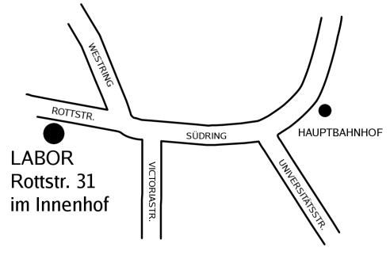
Di 05.12.  19:30 |  | CCC-RP Treffen
Mi 06.12.  19:30 |  | Open Meeting
Mo 11.12.  19:00 |  | Bochumer GNU/Linux User Group
Di 12.12.  19:30 |  | Microcontroller Workshop
Mi 13.12.  19:30 |  | Bootstrap Meeting
Do 14.12.  19:30 |  | Ruby for the impatient
Mi 20.12.  19:30 |  | Open Meeting
Mo 27.12.  19:00 |  | Bochumer GNU/Linux User Group
27.-30.12.  23:42 |  | Das LABOR auf dem 23C3 in Berlin
Di 02.01.  19:30 |  | CCC-RP Treffen
Mi 03.01.  19:30 |  | Open Meeting
Mo 08.01.  19:00 |  | Bochumer GNU/Linux User Group
Di 09.01.  19:30 |  | Signalverarbeitung Teil 1
Mi 10.01.  19:30 |  | Open Meeting
Di 16.01.  19:30 |  | Signalverarbeitung Teil 2
Mi 17.01.  19:30 |  | Bootstrap Meeting
Mo 22.01.  19:00 |  | Bochumer GNU/Linux User Group
Di 23.01.  19:30 |  | Watch out: Movies!
Mi 24.01.  19:30 |  | Open Meeting
Di 30.01.  19:30 |  | Analog-Roboter Workshop
Mi 31.01.  19:30 |  | Open Meeting
Di 05.12.  19:30 |  | CCC-RP Treffen
Mi 06.12.  19:30 |  | Open Meeting
Mo 11.12.  19:00 |  | Bochumer GNU/Linux User Group
Di 12.12.  19:30 |  | Microcontroller Workshop
Mi 13.12.  19:30 |  | Bootstrap Meeting
Do 14.12.  19:30 |  | Ruby for the impatient
Mi 20.12.  19:30 |  | Open Meeting
Mo 27.12.  19:00 |  | Bochumer GNU/Linux User Group
27.-30.12.  23:42 |  | Das LABOR auf dem 23C3 in Berlin
Di 02.01.  19:30 |  | CCC-RP Treffen
Mi 03.01.  19:30 |  | Open Meeting
Mo 08.01.  19:00 |  | Bochumer GNU/Linux User Group
Di 09.01.  19:30 |  | Signalverarbeitung Teil 1
Mi 10.01.  19:30 |  | Open Meeting
Di 16.01.  19:30 |  | Signalverarbeitung Teil 2
Mi 17.01.  19:30 |  | Bootstrap Meeting
Mo 22.01.  19:00 |  | Bochumer GNU/Linux User Group
Di 23.01.  19:30 |  | Watch out: Movies!
Mi 24.01.  19:30 |  | Open Meeting
Di 30.01.  19:30 |  | Analog-Roboter Workshop
Mi 31.01.  19:30 |  | Open Meeting
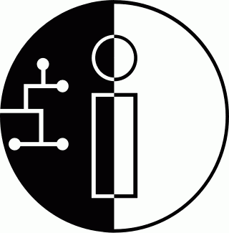
LABOR
Veranstaltungen
Dezember 2006 Januar 2007

Jetzt! Schnell! Terminkalender aufschlagen! In der Hand hältst du den Veranstaltungskalender des LABORs. Du solltest besser mal reinschauen, Dir einen Stift schnappen und Dir vormerken, wann DU vorbeischaust!

Das LABOR ist Dein Raum in Bochums Innenstadt, in dem Platz ist für Dinge, die Du zu Hause nicht tun kannst. Hier triffst Du andere Leute, die mit Technik kreativ, konstruktiv und kritisch umgehen. Hier ist Deine Infrastruktur, Dein WLAN, Dein Lötkolben, a Deine Bastelecke. Du kannst Vorträge hören, an Workshops teilnehmen, oder selber welche veranstalten. Join us!

http://das-labor.org

LABOR
Veranstaltungen
Dezember 2006 Januar 2007

Jetzt! Schnell! Terminkalender aufschlagen! In der Hand hältst du den Veranstaltungskalender des LABORs. Du solltest besser mal reinschauen, Dir einen Stift schnappen und Dir vormerken, wann DU vorbeischaust!

Das LABOR ist Dein Raum in Bochums Innenstadt, in dem Platz ist für Dinge, die Du zu Hause nicht tun kannst. Hier triffst Du andere Leute, die mit Technik kreativ, konstruktiv und kritisch umgehen. Hier ist Deine Infrastruktur, Dein WLAN, Dein Lötkolben, a Deine Bastelecke. Du kannst Vorträge hören, an Workshops teilnehmen, oder selber welche veranstalten. Join us!

http://das-labor.org

LABOR
Veranstaltungen
Dezember 2006 Januar 2007

Jetzt! Schnell! Terminkalender aufschlagen! In der Hand hältst du den Veranstaltungskalender des LABORs. Du solltest besser mal reinschauen, Dir einen Stift schnappen und Dir vormerken, wann DU vorbeischaust!

Das LABOR ist Dein Raum in Bochums Innenstadt, in dem Platz ist für Dinge, die Du zu Hause nicht tun kannst. Hier triffst Du andere Leute, die mit Technik kreativ, konstruktiv und kritisch umgehen. Hier ist Deine Infrastruktur, Dein WLAN, Dein Lötkolben, a Deine Bastelecke. Du kannst Vorträge hören, an Workshops teilnehmen, oder selber welche veranstalten. Join us!

http://das-labor.org

